LAPORAN KERJA PRAKTIK
OPTIMASI JUMLAH PRODUKSI DI KUE LUMPUR MUDA MUDI JAYA

Disusun Oleh :

Muhammad Firman Ferdiawan (2041810015)

PROGRAM STUDI TEKNOLOGI INDUSTRI PERTANIAN
UNIVERSITAS INTERNASIONAL SEMEN INDONESIA
GRESIK
2021

LAPORAN KERJA PRAKTIK
OPTIMASI JUMLAH PRODUKSI DI KUE LUMPUR MUDA MUDI JAYA

Oleh :

Muhammad Firman Ferdiawan (2041810015)

TEKNOLOGI INDUSTRI PERTANIAN
UNIVERSITAS INTERNASIONAL SEMEN INDONESIA
GRESIK
2021

LEMBAR PENGESAHAN

LAPORAN KERJA PRAKTIK

  - UD. Kue Lumpur Muda Mudi Jaya
(Periode : 08 September s.d 09 Oktober 2021)

Disusun Oleh:
Muhammad Firman Ferdiawan (2041810015)

Mengetahui,  Ketua Progam Studi Teknologi Industri Pertanian UISI  Irvan Adhin Cholilie, S.TP., M.P  NIP : 9116239 |  | Menyetujui,  Dosen Pembimbing Kerja Praktik  Paramita Setyaningrum, S.T.,M.T  NIP : 8813169

Gresik, 27 Januari 2022

Menyetujui,
  - Pembimbing Lapangan

( Nikmatus )

KATA PENGANTAR

Puji dan syukur penulis panjatkan kehadirat Tuhan Yang Maha Esa yang telah memberikan anugerah dan segala kenikmatan luar biasa,sehingga dapat menyelesaikan penyusunan proposal usulan magang berjudul “Analisis Pengendalian Bahan Baku”. Proposal ini merupakan usulan praktek Kerja Magang yang dilaksanakan pada bulan September- Oktober 2021.
Dengan ini penulis bermaksud melakukan praktek kerja magang di kue lumpur muda mudi jaya dengan tujuan sebagai media pengenalan dan pembelajaran terhadap dunia kerja serta dapat mengaplikasikan ilmu yang di dapatkan selama perkuliahan. Penulis juga berharap pada saat penulis melakukan praktek kerja magang dapat memberikan manfaat bagi perusahaan. Sehingga dalam praktek kerja magang tersebut besar kemungkinan untuk dapat memberikan manfaat bagi perusahaan maupun penulis.
Semoga dengan adanya proposal ini dapat menjadi bahan pertimbangan bapak/ibu untuk bisa membimbing penulis sesuai dengan divisi yang telah dipilih dalam pelaksanaan praktek kerja magang. Atas Kesediaan, bimbingan serta bantuan, penulis mengucapkan terima kasih.
Gresik, 09 Oktober 2021

Penulis

DAFTAR ISI

KATA PENGANTAR iv
DAFTAR ISI v
DAFTAR GAMBAR vii
DAFTAR TABEL vii
BAB I PENDAHULUAN 1
1.1 Latar Belakang 1
1.2 Tujuan 3
1.3 Manfaat 3
1.4 Metodologi Pengumpulan Data 4
BAB II TINJAUAN PUSTAKA 6
2.1 Pengertian Persediaan 6
2.1.1 Model Persediaan 7
2.1.2 Jenis- jenis Persediaan 8
2.2 Peramalan 11
2.3 Perencanaan Produksi 13
2.4 Metode Newsboys 14
BAB III PROFIL PERUSAHAAN 16
3.1 Profil Perusahaan Kue Lumpur Muda-Mudi Jaya 16
3.2 Visi dan Misi 17
3.3 Produk 17
3.4 Alur Produksi Kue Lumpur 18
BAB IV PEMBAHASAN 21
4.1 Permintaan 21
4.2 Metode Newsboys 22
BAB V PENUTUP 25
5.1. Kesimpulan 25
5.2. Saran 25
DAFTAR PUSTAKA 26
LAMPIRAN 28
Foto Kegiatan Pelaksanaan Kerja Praktik Dan Laporan Keuangan 28
Surat Keterangan Diterima Kerja Praktik 29
Surat Keterangan Selesai Magang 30
Daftar Hadir Kerja Praktik .

DAFTAR GAMBAR

Gambar 1. 1 Grafik Pola Permintan 2
Gambar 2. 1 UMKM kue Lumpur Muda Mudi Jaya 17
Gambar 3. 1 Produk Kue Lumpur 19
Gambar 3. 2 Diagram Alir Produksi Kue Lumpur 19
Gambar 3. 3 Persiapan pemanggangan dan proses pemanggangan 20
Gambar 3. 4 Pengistirahatan Kue………………………………………………21

DAFTAR TABEL

Tabel 1. 1Permintaan Produk 1
Tabel 1. 2 Jumlah Overstock dan Lostsales 3
Tabel 4. 1 Produksi Kue Lumpur 22
Tabel 4. 2 jumlah Peramalan Pada Berikutnya 23

BAB I
PENDAHULUAN

Latar Belakang
Industri pangan dalam memproduksi suatu produk membutuhkan sistem manajemen yang baik agar dapat memenuhi kebutuhan konsumen. Dalam pemenuhan kebutuhan, industri harus memiliki suatu sistem yang baik agar produk sampai ke tangan konsumen dengan tepat. Apabila sistem yang dilakukan pada industri tersebut kurang tepat, maka akan mengakibatkan penambahan biaya serta service sales menurun pada pelanggan. Salah satu aktivitas yang harus diperhatikan yaitu perencanaan produksi, baik dari segi bahan baku maupun barang jadi. Ketika industri menghadapi permintaan konsumen yang tidak pasti atau saat kondisi dimana persediaan di dalam gudang berlebihan atau kekurangan, maka perencanaan produksi harus dilakukan guna mengetahui kuantitas dan kapan produk harus di produksi, sehingga kebutuhan konsumen dapat terpenuhi.
KUE LUMPUR MUDA MUDI JAYA adalah usaha dagang yang memproduksi kue lumpur dengan berbagai varian rasa dengan tujuh varian rasa, yaitu original, kelapa muda, nangka, green tea, keju, durian. Perusahaan ini merupakan peerusahaan make to stock dengan permintaan tidak pasti pada setiap proses produksinya. Perusahaan ini satu hari memproduksi 3 batch pada pagi hari jam 06.00, siang jam 13.00, dan sore pada jam16.00. Dari segi permintaan perusahaan ini sering mengalami peningkatan pada periode tertentu Kue lumpur merupakan salah satu produk yang dikategorikan sebagai perishable product yaitu produk yang memiliki umur simpan yang lebih pendek. Data permintaan dapat dilihat pada tabel berikut.
Tabel 1. 1Permintaan Produk
Periode | Senin | Selasa | Rabu | Kamis | Jum’at | Sabtu | Minggu
Minggu 1 | 529 | 237 | 156 | 220 | 350 | 50 | 43
Minggu 2 | 645 | 456 | 326 | 57 | 234 | 155 | 120
Minggu 3 | 525 | 245 | 25 | 73 | 27 | 39 | 73
Minggu 4 | 456 | 295 | 143 | 25 | 110 | 65 | 35
Pada pola permintaan ini ditemukan bahwa pada setiap hari senin permintaan kue lumpur mengalami kenaikan namun kenaikan permintaan hanya terjadi pada hari senin saja dan pola permintaan ini sering berulang pada setiap minggunya. Maka pola permintaan ini dapat disebut sebagai permintaan seasonal. Yang dimana pola permintaan ini disebut juga (permintaan musiman) yang kenaikan dan penurunan permintaan terjadi pada periode-periode tertentu dan selalu berulang pada periode berikutnya.

Gambar 1. 1 Grafik Pola Permintan
Pada grafik ini dijelaskan terjadi peningkatan permintaan pada hari senin yang dimana pola ini seiring berulang pada periode berikutnya. Dikarenakan perusahaan ini memproduksi produk berupa perishable produk dan menerapkan sistem make to stock dengan jumlah permintaan yang tidak pasti, maka ditemukan jumlah overstock dan lost sales pada pada produk kue lumpur. Hasil data pengamatan didapatkan selama 4 minggu. Data overstock dan lost sales dapat dilihat pada tabel berikut.
Tabel 1. 2 Jumlah Overstock dan Lostsales
Periode | 1 |  | 2 |  | 3 |  | 4 |  | 5 |  | 6 |  | 7
 | OS | LS | OS | LS | OS | LS | OS | LS | OS | LS | OS | LS | OS | LS
1 | - | 20 | 30 | - | 30 | - | - | 10 | 30 | - | 20 | 30 | 10 | -
2 | - | - | 25 | - | - | 20 | 5 | - | 10 | - | 30 | - | - | 5
3 | - | 20 | - | 26 | 20 | - | - | 5 | - | - | - | 25 | 15 | -
4 | - | 25 | - | 35 | 10 | - | - | - | 20 | - | - | 10 | 11 | -
Pada tabel ini disebutkan data overstock dan lostsales selama 4 minggu pada setiap harinya. Dimana ditabel ini disebutkan OS (OVERSTOCK ) dan LS (LOSE SALES). maka dari itu pada penelitian ini akan dikaji lebih lanjut terkait jumlah permintaan dan jumlah produksi pada UMKM kue lumpur muda-mudi jaya agar tidak terjadi kelebihan dan kekurangan produk.

Tujuan
Tujuan dari praktik kerja lapang adalah sebagai sarana dalam pengenalan terhadap dunia kerja dan media pengembangan diri mahasiswa, adapun tujuan praktik kerja lapang adalah untuk mendapatkan gambaran nyata tentang jumlah permintaan dan jumlah produk pada UMKM kue Lumpur Muda-Mudi Jaya. meningkatkan kemampuan dalam mengobservasi, menganalisis masalah yang terjadi serta memperoleh pengalaman bekerja.

Manfaat
Manfaat dari pelaksanaan praktik kerja lapang di kue lumpur muda mudi jaya Gresik adalah sebagai berikut:
  - Bagi Perguruan Tinggi
Manfaat bagi perguruan tinggi diharapkan mampu menjalin kerja sama yang baik dengan perusahaan yang terlibat dalam Praktik Kerja Lapang mahasiswa/mahasiswi Universitas Internasional Semen Indonesia.
  - Bagi Perusahaan
Manfaat bagi industri diharapkan mahasiswa/mahasiswi mampu memberikan solusi alternatif untuk permasalahan yang dihadapi oleh pihak perusahaan.
  - Bagi Mahasiswa
Manfaat dari hasil praktek kerja lapang ini diharapkan dapat menambah pengetahuan, pengalaman dan keterampilan penulis serta memberi informasi tentang pengendalian persediaan barang jadi yang diterapkan oleh Toko Kue Lumpur Muda-Mudi Jaya.

Metodologi Pengumpulan Data
Metode yang digunakan dalam mengetahui cara pengendalian persediaan di industri UKM Kue Lumpur ini adalah dengan menggunakan metode deskriptif yaitu dengan melakukan pengambilan data berupa observasi, wawancara, studi pustaka dan partisipasi aktif.
      - Metode observasi
Metode observasi merupakan salah satu metode pengumpulan data dengan cara pengamatan secara langsung yang meliputi kegiatan proses produksi hingga proses penjualan yang berada pada industri UKM Kue Lumpur Muda Mudi Jaya selama Praktik Kerja Lapang berlangsung, sehingga mengetahui pola produksi, penjualan, dan kapasitas produksi.
- Metode wawancara
Metode wawancara merupakan salah satu metode pengumpulan dengan cara melakukan tanya jawab dengan narasumber sehingga bisa mendapatkan informasi yang diiginkan. Perolehan data dilakukan dengan cara mengajukan beberapa pertanyaan yang telah disiapkan kepada narasumber. Dalam hal ini, penulis mewawancarai pemiliki industri UKM Kue Lumpur Muda Mudi Jaya terkait sejarah dan perkembangan usaha, proses produksi, strategi penjualan yang dilakukan, harga penjualan barang dan bahan baku hingga data historis terkait jumlah penjualan.
- Metode kepustakaan / Studi Pustaka
Metode kepustakaan atau studi pustaka merupakan salah satu metode pengumpulan data dengan cara menggunakan buku atau refrensi terkait topik yang sedang dibahas. Metode ini dilakukan oleh penulis dengan cara membaca beberapa refrensi mengenai perencanaan pengendalian persediaan pada industri bakery / roti yang bersangkutan dengan perishable product.

BAB II
TINJAUAN PUSTAKA

Pengertian Persediaan
Persediaan (Inventory) adalah bahan-bahan yang disediakan untuk proses produksi yang ada pada setiap perusahaan, serta barang-barang jadi yang disediakan untuk memenuhi kebutuhan atau permintaan konsumen setiap waktu, yang dapat disimpan dan dirawat dalam tempat persediaan agar selalu dalam keadaan siap pakai dan dicatat dalam bentuk buku perusahaan (Freddy,2004). Terdapat dua sistem yang ada pada persediaan yaitu sistem persediaan perpetual dan sistem persediaan periodik. Sistem persediaan perpetual menggunaka sistem pencatatan setiap jenis barang dagang ke dalam akun terpisah. Jadi, setiap adanya transaksi yang berkaitan dengan persediaan barang akan terus dicatat, sehingga akan diketahui jumlah persediaan dengan melihat saldo akun persediaan barang dagang (Ahman dan Indirani, 2008). Sistem persediaan periodik merupakan sistem yang hanya mencatat pendapatan setiap kali terjadi penjualan. Ketika di akhir periode akuntansi perhitungan fisik persediaan dilakukan untuk menghitung biaya persediaan dan harga pokok penjualan (Donald, 2004).
Pada perusahaan perdagangan, persediaan adalah semua barang yang dijual baik yang sudah laku dijual maupun belum laku atau masih di digudang. Terdapat tiga jenis persediaan, diantaranya persediaan barang mentah, persediaan barang dalam proses, dan persediaan barang jadi (Munawir,2010). Pada persediaan barang jadi, terdapat tiga karakteristik, diantaranya deterministic, probablitik dan tidak menentu. Dalam mengendalikan persediaan barang yang tidak menentu, dapat dilakukan metode periodic review dan continuous review. Kedua metode ini biasa diaplikasikan untuk Single Period Problem. Single Period Problem digunakan untuk menyeimbangkan biaya saat kelebihan atau kekurangan barang.
Kue Lumpur adalah salah satu jenis produk persediaan barang jadi yang berupa jajanan pasar. Kue lumpur sendiri merupakan yang paling digemari oleh masyarakat luas di Indonesia. Di berbagai acara adat tradisional maupun resmi, kue ini tidak pernah absen menghiasi tampah-tampah jajanan yang disajikan. Kue lumpur hadir di Indonesia sejak pertengah abad 20 yang lalu, dan kue lumpur ini merupakan kue peranakan TiongHoa (Alsuhendra dan Ridawati. 2008). Kue lumpur memiliki tekstur lembut dengan aroma vanili yang biasanya terdapat hiasan kismis dan kelapa muda diatasnya yang menjadikan kelebihan utama kudapan ini sehingga banyak digemari oleh masyarakat Indonesia. Konon, asal mula nama Kue Lumpur ini berasal dari teksturnya yang lembut dan halus seperti lumpur. Kue Lumpur ini tergolong ke jenis kue basah, sehingga tidak dapat bertahan terlalu lama.
Kue lumpur adalah salah satu jenis perishable product. Perishable product adalah produk yang mudah rusak, memiliki umur simpan pendek dan nilainya dapat menurun secara bertahap seiring waktu karena kerusakan, kegagalan, maupun penguapan. Produk-produk ini cenderung dapat membusuk dan rusak selama penjualan dan penyimpanan, sehinga dapat merusak struktur produksi yang ada pada perusahaan sehingga pola produksi setiap hari tidak stabil. Hal ini dapat dilihat pada data penjualan kue lumpur yang kerpa mengalami overstock dan lost sales. (perishable product) (Deng, Yang, Zhang, Li, & Lu, 2019).

2.1.1 Model Persediaan
Menurut Hunusalela (2016) model persediaan pada umumnya dibagi menjadi dua yaitu
- Model Determnistik
Model determinsik adalah model yang mengansumsikan bahwa parameter yang digunakan sudah diketahui dan pasti. Model ini dibagi menjadi dua model diantaranya adalah deterministic static dan deterministic dynamic. Deterministic static adalah model persediaan dimana kuantitas dalam pemesanan dilakukan dalam satu kali pemesanan, sifat persediannya selalu tetap dalam periode tertentu. Deterministic dynamic adalah model persediaan adalah model persediaan dimana permintaan diketahui dengan pasti dan bersifat kontiu atau berulang-ulang, tetapi bervariasi dari satu period eke periode selanjutnya
- Model Stokastik
Model stokastik adalah model yang mengansumsikan bahwa parameter yang ada tidak pasti, satu atau lebih parameter tersebut termasuk dalam variabel acak. Namun pada nilai ekspetasi, variansi dan pola distribusinya kemungkinan bisa diprediksi. Model ini memiliki karakteristik permintaan dan periode kedatangan tidak diketahui secara pasti, maka dari itu perlu dilakukan dengan pendekatan distribusi probabilitas
    - Jenis- jenis Persediaan
Persediaan ditujukan untuk mengantisipasi kebutuhan permintaan agar tidak terjadi keterlambatan proses produksi. Persediaan yang dibutuhkan perusahaan terdiri dari beberapa jenis persediaan.Secara umum ada beberapa jenis persediaan yang dibutuhkan oleh perusahaan. Menurut Handoko (2014:334) menurut jenisnya, persediaan dibedakan sebagai berikut.
- Persediaan bahan mentah (raw materials),
Persediaan bahan mentah merupakan persediaan barang-barang yang berwujud seperti tepung terigu, telur, santan dan lain sebagainya yang dapat digunakan dalam proses produksi. Bahan mentah dapat diperoleh dari alam atau dibeli dari para supplier ataupun dibuat sendiri oleh perusahaan untuk digunakan dalam proses produksi selanjutnya.
- Persediaan komponen-komponen rakitan
Merupakan persediaan barang-barang yang terdiri dari komponen- komponen yang diperoleh dari perusahaan lain yang secara langsung dapat dirakit menjadi suatu produk.
- Persediaan bahan pembantu atau penolong (supplies).
Merupakan persediaan barang-barang yang diperlukan dalam proses produksi, tetapi tidak merupakan bagian atau komponen barang jadi.
- Persediaan barang dalam proses (work in process).
Persediaan barang dalam proses adalah persediaan barang-barang yang merupakan keluaran dari tiap-tiap bagian dalam proses produksi atau yang telah diolah menjadi suatu bentuk, tetapi masih perlu diproses lebih lanjut menjadi barang jadi.
- Persediaan barang jadi (finished goods).
Persediaan barang jadi, yaitu persediaan barang-barang yang telah selesai diproses yaitu kue lumpur dengan varian rasa original, keju, nangka, kelapa muda, green tea, durian yang siap untuk dijual atau dikirim kepada konsumen.
    - Fungsi Persediaan
Perencanaan dan pengendalian persediaan berguna untuk menjadikan proses produksi dan pemasaran menjadi stabil. Persediaan diperlukan dalam perusahaan karena memiliki fungsi yang sangat penting dalam kelancaran kegiatan produksi. Menurut Handoko (2014:335) fungsi-fungsi persediaan adalah sebagai berikut:
- Fungsi Decoupling
Fungsi ini memungkinkan perusahaan dapat memenuhi permintaan langganan tanpa tergantung pada suplier. Dalam fungsi ini, persediaan sepenuhnya tergantung pada waktu pengadaannya dalam hal kuantitas dan waktu pengiriman. Persediaan barang dalam proses diakan agar departemen-departemen dan proses-proses individual perusahaan terjaga. Persediaan barang jadi diperlukan untuk memenuhi permintaan produk yang tidak pasti dari para pelanggan. Begitu juga dengan persediaan yang diadakan untuk menghadapi fluktuasi permintaan konsumen yang tidak dapat diramalkan.
- Fungsi Economic Lot Sizing
Melalui penyimpanan persediaan, perusahaan dapat memproduksi dan membeli sumber daya dalam kuantitas yang dapat mengurangi biaya-biaya perunit. persediaan “lot size” ini perlu mempertimbangkan penghematan atau potongan pembelian, biaya pengangkutan per unit menjadi lebih murah dan sebagainya. Dalam fungsi ini pembelian persediaan dilakukan dalam jumlah banyak agar dapat menghemat berbagai biaya dalam pembelian bahan baku namun perusahaan juga harus mempertimbangkan biaya-biaya yang timbul dari besarnya persediaan seperti biaya sewa gudang, investasi, resiko, dan sebagainya.
- Fungsi Antisipasi
Persediaan yang diadakan apabila perusahaan menghadapi fluktuasi permintaan yang dapat diperkirakan dan diramalkan berdasarkan pengalaman atau data –data masa lalu seperti permintaan musiman, perusahaan dapat mengadakan persediaan musiman. Disamping itu, perusahaan juga sering menghadapi keadaan yang tidak pasti dimana jangka waktu pengiriman kadang bahan mentah diadakan agar perusahaan tidak akan terlambat sehingga dengan adanya persediaan ekstra akan dapat mengantisipasi terjadinya hal-hal yang tidak terduga agar kelancaran proses produksi tidak terganggu.
Pada dasarnya persediaan mempermudah atau memperlancar jalannya operasi perusahaan pabrik yang harus dilakukan secara berturut-turut untuk memproduksi barang-barang, serta selanjutnya menyampaikan pada pelanggan atau konsumen. Dengan adanya persediaan yang cukup, maka permintaan konsumen yang bervariasi dapat terpenuhi sehingga pelanggan akan merasa puas terhadap pelayanan yang diberikan oleh perusahaan.

    - Pengendalian Persediaan
Masing-masing persediaan butuh dikendalikan agar kapasitas untuk memproduksi bisa efektif dan dapat meminimalisir biaya. Penyediaan persediaan bertujuan untuk menghadapi kondisi ketidakpastiaan saat permintan tidak diketahui secara pasti, untuk meminimalisir kerugian akbiat dari over stock atau shortages, maka harus memperhitungkan persediaan barang. Menurut Assauri(2007) terdapat beberapa tujuan pengendalian persediaan sebagai berikut :
- Menjaga agar perusahaan tidak kehabisan persediaan saat kegiatan produksi berlangsung
- Menjaga pembentukan persediaan oleh perusahan tidak terlalu besar, sehingga biaya yang dikeluarkan pun tidak terlalu besar
- Menjaga agar pembelian dengan skala kecil dapat dihindari, karena ini akan memperbesar biaya pemasaran.
Maka dapat disimpulkan bahawa tujuan dari pengendalian persediaan adalah memperoleh kualaitas dan jumlah yag ditetapkan pada waktu yang dibutuhkan, dengan biaya yang minimum untuk mendapatkan keuntungan.

    - Tujuan Pengendalian Perusahaan
Penyediaan inventory bertujuan untuk menghadapu kondisi ketidakpastiaan saat permintan tidak diketahui secara pasti, untuk meminimalisir kerugian akbiat dari over stock atau permintaan, maka harus memperhitungkan persediaan barang. Menurut Assauri(2007) terdapat beberapa tujuan pengendalian persediaan sebagai berikut :
- Menjaga agar perusahaan tidak kehabisan persediaan saat kegiatan produksi berlangsung
- Menjaga pembentukan persediaan oleh perusahan tidak terlalu besar, sehingga biaya yang dikeluarkan pun tidak terlalu besar
- Menjaga agar pembelian dengan skala kecil dapat dihindari, karena ini akan memperbesar biaya pemasaran.
Maka dapat disimpulkan bahawa tujuan dari pengendalian persediaan adalah memperoleh kulaitas dan jumlah yang ditetapkan pada waktu produksi.

Peramalan
Forecasting merupakan suatu seni dan ilmu pengetahuan yang dapat memprediksi peristiwa pada masa yang akan mendatang.peramalan akan melibatkan pengambilan data historis (seperti penjualan tahun lalu) . Peramalan juga bisa dijadikan dasar untuk memmabantu pengambilan keputusan yang sifatnya belum tetap atau tidak pasti contoh dalam pengambilan keputusan, dalam kebijakan pengendalian dari sistem persediaan (inventory), keputusan perencaaan produksi, penjadwalan kebutuhan mesin, peralatan bahan, serta dapat menentukan tingkatnya tenaga kerja selama periode proses produksi. Peramalan tidak hanya digunakan untuk memperkirakan permintaan produk saja, namun secara luas juga digunakan dalam sistem lainnya. Dalam suatu industri. peramalan dilakukan oleh berbagai departemen, seperti departemen: pemasaran, produksi. pemasaran. persediaan. Keuangan. Peramalan dapat diklasifikasi dengan horizon pada waktu yang akan datang, berikut waktu horizon dibagi dalam 3 kategori sebagai berikut : (Heizer 2014, hlm 114).
a) Peramalan jangka pendek Peramalan ini mempunyai rentang waktu sampai dengan 1 tahun tetapi pada umunya kurang dari 4 bulan .
b) Peramalan jangka menengah Peramalan ini mempunyai rentang waktu dengan hitungan bulanan hingga 3 tahun.
c) Peramalan jangka Panjang Peramalan ini mempunya rentang waktu 3 tahun atau lebih . Metode peramalan dapat diklasifikasi atas dua kelompok besar yaitu metode kualitatif dan kuantitatif. Kedua kelompok tersebut memberikan hasil peramalan yang kuantitatif. Perbedaannya terletak pada cara peramalan yang dilakukan.
- Langkah- langkah Peramalan
Peramalan yang baik adalah peramalan yang dilakukan dengan mengikuti langkah-langkah atau prosedur penyusunan yang baik. Menurut Gaspersz (2005) terdapat 9 langkah yang harus diperhatikan untuk menjamin efektivitas dan efisiensi dari sistem peramalan, yaitu:
1. Menentukan tujuan dari peramalan
2. Memilih item independent demand yang akan diramalkan
3. Menentukan horison waktu dari peramalan (jangka pendek, menengah, atau panjang)
4. Memilih model-model peramalan
5. Memperoleh data yang dibutuhkan untuk melakukan peramalan
6. Validasi model peramalan
7. Membuat peramalan
8. Implementasi hasil-hasil peramalan
9. Memantau keandalan hasil peramalan
- Time Series
Time series atau runtun waktu adalah himpunan observasi data terurut dalam waktu (Hanke&Winchern, 2005: 58). Metode time series adalah metode peramalan dengan menggunakan analisa pola hubungan antara variabel yang akan dipekirakan dengan variabel waktu. Peramalan suatu data time series perlu memperhatikan tipe atau pola data. Secara umum terdapat empat macam pola data time series, yaitu horizontal, trend,musiman, dan siklis (Hanke dan Wichren,2005: 158). Pola horizontal merupakan kejadian yang tidak terduga dan bersifat acak, tetapi kemunculannya dapat memepengaruhi fluktuasi data time series. Pola
trend merupakan kecenderungan arah data dalam jangka panjang, dapat berupa kenaikan maupun penurunan. Pola musiman merupakan fluktuasi dari data yang terjadi secara periodik dalam kurun waktu satu tahun, seperti triwulan, kuartalan, bulanan, mingguan, atau harian. Sedangkan pola siklis merupakan fluktuasi dari data untuk waktu yang lebih dari satu tahun.

Perencanaan Produksi
Perencanaan produksi merupakan perencanaan tentang produk apa dan berapa yang akan diproduksi oleh perusahaan yang bersangkutan dalam satu periode yang akan datang. Perencanaan produksi merupakan bagian dari perencanaan operasional di dalam perusahaan. Dalam penyusunan perencanaan produksi, hal yang perlu dipertimbangkan adalah adanya optimasi produksi sehingga akan dapat dicapai tingkat biaya yang paling rendah untuk pelaksanaan proses produksi tersebut. Perencanaan produksi juga dapat didefinisikan sebagai proses untuk memproduksi barang-barang pada suatu periode tertentu sesuai dengan yang diramalkan atau dijadwalkan melalui pengorganisasian sumber daya seperti tenaga kerja, bahan baku, mesin dan peralatan lainnya. Perencanaan produksi menuntut penaksir atas permintaan produk atau jasa yang diharapkan akan disediakan perusahaan di masa yang akan datang. Dengan demikian, peramalan merupakan bagian integral dari perencanaan produksi. (Assauri,2011). Hasil dari perencanaan produksi adalah sebuah rencana produksi yang merupakan faktor penting bagi keberlangsungan suatu perusahaan. Tanpa adanya rencana produksi yang baik, maka tujuan perusahaan tidak akan dapat dicapai dengan efektif dan efisien, sehingga faktor-faktor produksi yang ada akan dipergunakan dengan boros. Menurut Sukaria Simulingga (2013) perencanaan produksi meliputi:
a. Mempersiapkan rencana produksi mulai dari tingkat agregat untuk seluruh pabrik yang meliputi perkiraan permintaan pasar dan proyeksi penjualan.
b. Membuat jadwal penyelesaian setiap produk yang diproduksi.
c. Merencanakan produksi dan pengadaan komponen yang dibutuhkan dari luar (bought-out items) dan bahan baku.
d. Menjadwalkan proses operasi setiap order pada stasiun kerja terkait.
e. Menyampaikan jadwal penyelesaian setiap order kepada para pemesan.

Metode Newsboys
Metode Newsboy Problem merupakan metode yang digunakan untuk menentukan jumlah pemesanan atau produksi dan tingkat persediaan sehingga dapat menurunkan ekses (barang yang tersisa dalam periode tertentu dan dapat menimbulkan biaya). Metode Newsboy Problem dapat digunakan untuk menentukan jumlah pemesanan/produksi barang yang memiliki karakteristik tidak dapat disimpan dalam waktu yang lama (perishable atau semi-perishable). Perhitungan Newsboy Problem membutuhkan beberapa variabel perhitungan seperti unit cost yang diperoleh harga pokok produksi, probablitas kumulatif penjualan yang di peroleh berdasarkan data penjualan dan data produksi, data scrap value yang diperoleh melalui potongan harga jual. Adapun perhitungan Newsboy Problem ini dilakukan pada 5 varian rasa produk kue lumpur yaitu: original, green tea, keju, nangka, dan kelapa muda.
Menurut (sujatmiko, 2013) Model yang digunakan untuk menetukan kapan dan berapa banyak jumlah pemesanan yang dilakukan dalam periode tertentu. Pada model produksi yang stokastik, tiap satuan produksi yang melebihi kebutuhan akan menimbulkan biaya berupa biaya kelebihan barang (overstock cost) Co dan tiap satuan dalam produksi yang kurang dari kebutuhan akan menimbulkan biaya kekurangan barang (understock cost) Cu. Bila p harga penjualan barang per satuan, c pembeliaan barang per satuan dan s harga sisa dari inventori yang tidak laku terjual. Dalam model Newsboy diasumsikan bahwa p < c < s. Perhitungan kelebihan produksi (Co) dapat dihitung dengan menggunakan rumus sebagai berikut :
Co = c – s ………………………………………………………….. ……………(1)
Keterangan :
Co : Biaya Kelebihan Produksi
c : Harga Pokok Produksi
s : Harga Jual Diskon Perhitungan kekurangan produksi
(Cu) dapat dihitung dengan menggunakan rumus sebagai berikut :
Cu = p - c……………………………………………………………………….(2) Keterangan :
Cu: Biaya Kekurangan Produksi
p : Harga Jual Normal

BAB III
PROFIL PERUSAHAAN

- Profil Perusahaan Kue Lumpur Muda-Mudi Jaya
Kue lumpur muda-mudi Jaya merupakan salah satu usaha dagang yang berlokasi di Gresik. Usaha ini memproduksi kue lumpur dengan beberapa varian rasa seperti rasa original, nangka, keju, green tea dan kealapa muda. Usaha kue lumpur ini dimulai pada tahun 2011 di Sidoarjo yang merupakan usaha keluarga, kemudian usaha kue lumpur muda-mudi jaya memperluas pasarnya ke kota Gresik. Usaha ini dirintis di Gresik pada tahun 2018. Lokasi usaha ini berada di Kue lumpur muda mudi jaya alamat : Jl. DR. Wahidin Sudiro Husodo No.698, Kembangan, Kec, Kebomas, Kabupaten Gresik, Jawa Timur 61124. Sebelumnya usaha ini memiliki karyawan sebanyak 8 orang pada divisi produksi dan penjualan, kemudian saat ini turun menjadi 6 orang yang 5 dibagian divisi produksi dan yang satu dibagian divisi penjualan.
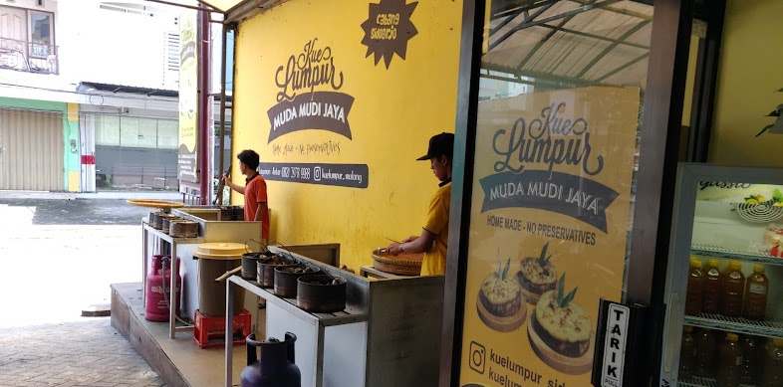
Gambar 2. 1 UMKM kue Lumpur Muda Mudi Jaya
Dari segi harga kue lumpur muda mudi jaya memberikan harga perbox yang dimana perbox isi 10 pcs kue dihargai 25.000 untuk harga original. Dan untuk dengan toping dihargai dengan 30.000 perbox isi 10 pcs berlaku untuk semua rasa. Dan untuk yang campur semua varian rasa dalam satu box dihargai 35.000 dengan isi 10 pcs kue lumpur

Visi dan Misi
1. Visi
Mampu menyediakan produk dengan kualitas yang baik dengan harga terjangkau sehingga dapat bersaing dengan produk serupa
2. Misi
1. Dapat meningkatkan penjualan produk
2. Memberikan produk dengan kualitas yang baik
3. Menciptakan lapangan pekerjaan untuk masyarakat sekitar tempat produksi

Produk
UMKM Kue Lumpur Muda-Mudi Jaya memiliki 1 produk yaitu kue lumpur. Perusahaan ini memproduksi kue lumpur dengan berbagai varian rasa dengan tujuh varian rasa, yaitu original, kelapa muda, nangka, green tea, keju, durian. Kue lumpur merupakan salah satu produk yang dikategorikan sebagai perishable product. Rasa original dan nangka merupakan rasa yang paling laku karena berdasarkan hasil wawancara, produk varian original dan nangka menjadi produk favorit para konsumen. Informasi ini diperoleh saat proses pembelian, dimana konsumen sering melakukan pesanan pada produk original dan nangka, sehingga pemilik menentukan kedua varian tersebut diproduksi lebih banyak daripada varian lainnya.

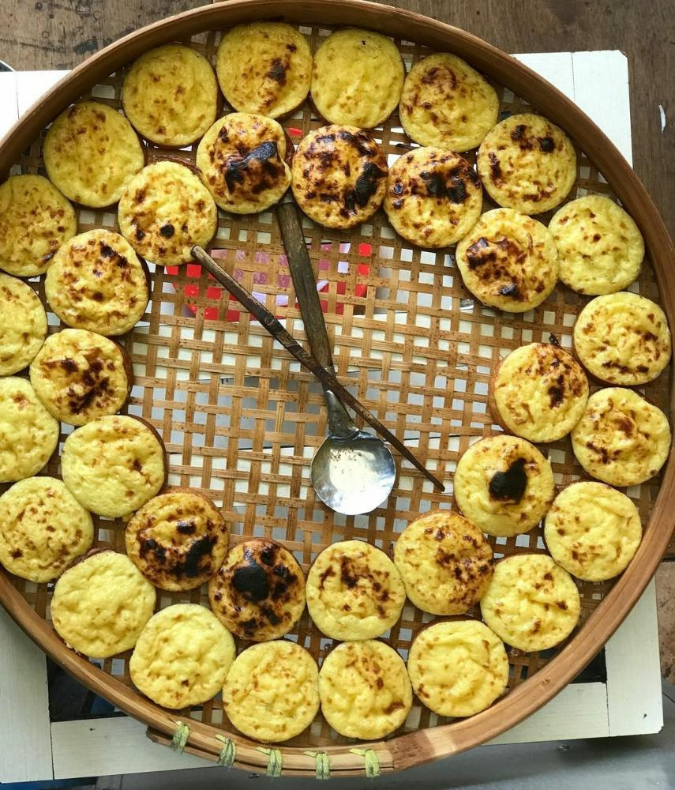

Gambar 3. 1 Produk Kue Lumpur
Pada gambar diatas diperlihatkan produk kue lumpur yang baru selesai dipanggang oleh karyawan di UMKM tersebut.

Alur Produksi Madu Onggu
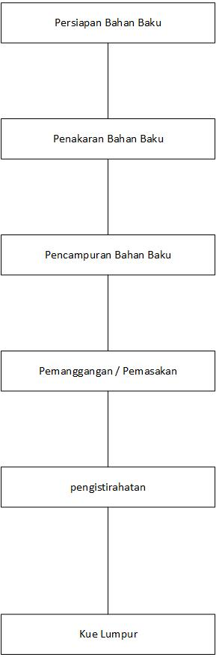

Gambar 3. 2 Diagram Alir Produksi Kue Lumpur
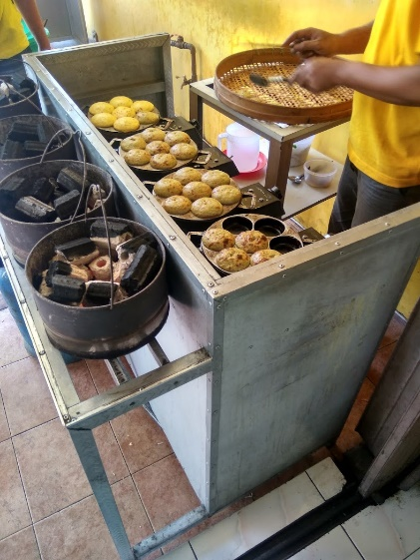
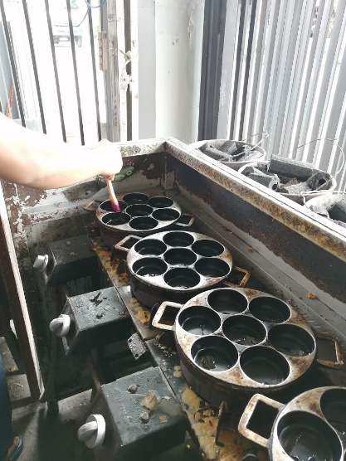
Produksi kue lumpur dilakukan setiap hari dengan tiga tahap waktu produksi yaitu pada pagi memproduksi 500 kue lumpur pada siang hari memprodusksi sebanyak 300- 400 kue dan pada sore hari memproduksi 300 kue tidak termasuk pemesanan pada hari tersebut. Jika ditotal jumlah produksi sehari bisa mencapai 1.200 kue bahkan ketika awal bulan dan dihari-hari tertrntu terutama pada hari senin bisa mencapaia 1.800-2.000 kue lumpur. Proses pembuatan kue lumpur diawali dengan persiapan bahan baku kemudian penakaran bahan baku sesuai dengan komposisi yang digunakan. Selanjutnya mencampurkan bahan-bahan yang diperlukan seperti tepung terigu, gula, santan, dan telur. Kemudian setelah tercampur adonan kemudian dipanggang selama 15 menit dengan suhu sekali memanggang. Pada proses pembuatan tidak diketahui secara detail suhu yang diperlukan untuk memangang kue. Karena UMKM hanya menggunakan arang dan tanpa pengukur suhu untuk memanggang. Namun (Sutomo, 2008) proses pemaangangan layakanya dilakukan dengan suhu 20⁰C. Dan dilakukan proses pembuatan kue lumpur dengan topping yaitu nangka,green tea, keju, kelapa muda, dan durian. Pada proses pembuatan kue lumpur dengan topnig hanya perlu menambahkan topping tersebut tinggal ditambahan diatas atau dimasukkan pada adonan kue yang akan dipanggang.

Gambar 3. 3 Persiapan pemanggangan dan proses pemanggangan
Setelah dilakukan proses pemanggangan kue selama kurang lebih 15 menit dalam satu kali proses produksi maka yang selanjutnya dilakukan adalah pengistirahatan kue dan dipindahkan ke tempat yang lebih luas agar tersusun rapi.
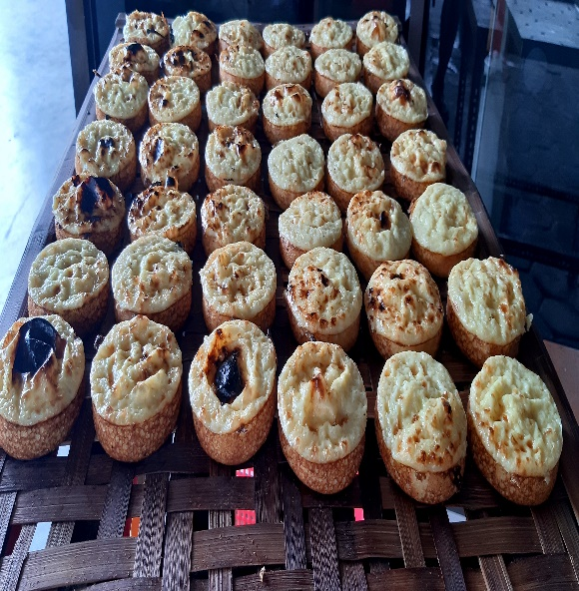

Gambar 3. 4 Pengistirahatan Kue
Setelah dipanggan kue lumpur dipindahkan dan diistirahatakan selama kurang lebih 15 menit sebelum nanti dijual kepada konsumen. Kue lumpur hanya memiliki masa simpan selama 24 jam karena setelah kurun waktu tersebut, keadaan fisik produk berubah. Ciri-ciri yang dapat terlihat yaitu warna kue lumpur yang agak puti kepucatan, kulit luar menjadi semakin lembek dan teksturnya berair, dan menimbulkan aroma yang kurang sedap.

BAB IV
PEMBAHASAN

Permintaan
Berdasarkan data yang ada pada BAB 1 yang menjelaskan bahwa pola permintaan di Kue Lumpur Muda mudi jaya merupakan pola permintaan seasonal, maka dengan pola permintaan yang seasonal hal yang perlu dilakukan adalah melakukan forcast dikarenakan perusahaan ini merupakan jenis perusahaan mak to stock dan memproduksi perishable product. Sehingga diperlukan forcast pada pola data seasonal tersebut. Menurut Stevenson dalam buku Operation Management (Stevenson, 2011 :74) ada 6 langkah dasar dalam proses peramalaan :
1. Tentukan tujuan dari permalaan. Bagaimana hasilnya akan digunakan dan kapan akan digunakaan, langkah ini akan memberikan indikasi akan tingkat detail yang dibutuhkan dalam peramalan, banyaknya sumber daya yang dibutuhkan, dan tingkat akurasi.
2. Menentukan rentang waktu, semakin panjang rentang waktunya maka semakin berkurang akurasi dari permalaan.
3. Pilih teknik/metoda forecasting
4. Analisa dan rapihkan data, karena data yang tidak akurat mengurangi validasi dari hasil peramalan
5. Buatlah Peramalaan
6. Pantau hasil dari permalaan, hasil peramalaan harus diawasi dan dipantau untuk mengetahui apakah performanya memuaskan.
Diketahui jumlah data produksi dari UMKM Kue Lumpur Muda Mudi jaya adalah pada tabel beriku :
Tabel 4. 1 Produksi Kue Lumpur
Periode | Senin | Selasa | Rabu | Kamis | Jum’at | Sabtu | Minggu | Total
Minggu 1 | 2.759 | 1.656 | 1.375 | 1.934 | 1.015 | 1.377 | 1.223 | 3.982
Minggu 2 | 2.113 | 1.075 | 1.667 | 1.567 | 1.206 | 1.777 | 1.123 | 3.236
Minggu 3 | 1.857 | 1.465 | 1.000 | 1.271 | 1.141 | 1.200 | 1.406 | 3.263
Minggu 4 | 2.571 | 1.459 | 1.143 | 1.225 | 1.110 | 560 | 1.227 | 3.798
Pada data tabel ini tertera data produksi pada UMKM tersebut. Sehingga diperlukan peramalan pada periode berikutnya untuk mengetahui jumlah produksi pada periode berikutnya.
- Moving Average (rata-rata bergerak)
Moving average merupakan metode peramalan yang menggunakan rata-rata historis aktual dibeberapa periode terakhir untuk peramalan periode berikutnya. Dalam peramalan ini, diasumsikan permintaan pasar tetap stabil. Secara matematis, moving average dirumuskan sebagai berikut:
Ft =$\sum{\frac{permintaan dalam periode n sebelumnya}{n}\begin{aligned} \\ \end{aligned}}$
Keterangan :
Ft = peramalan permintaan periode berikutnya
n = jumlah average
sehingga ditemukan jumlah peramalan pada periode berikutnya menggunakan metode moving average.
Tabel 4. 2 jumlah Peramalan Pada Berikutnya
Periode | Senin | Selasa | Rabu | Kamis | Jum’at | Sabtu | Minggu
Minggu 1 | 2.180 | 1.516 | 1.655 | 1.475 | 1.196 | 1.300 | 1.252
Minggu 2 | 1.189 | 1.371 | 1.617 | 1.387 | 1.492 | 1.450 | 667
Minggu 3 | 1.639 | 1.233 | 1.136 | 1.206 | 1.171 | 1.303 | 1639
Minggu 4 | 1.352 | 1.301 | 1.184 | 1.168 | 835 | 894 | 333
Pada tabel diatas disebutkan jumlah peramalan permintaan pada periode berikutnya. Yang ditemukan hampir mendekati pada pola permintaan periode sebelumnya.

Metode Newsboys
Menurut (sujatmiko, 2013) Model yang digunakan untuk menetukan kapan dan berapa banyak jumlah pemesanan yang dilakukan dalam periode tertentu. Pada model produksi yang stokastik, tiap satuan produksi yang melebihi kebutuhan akan menimbulkan biaya berupa biaya kelebihan barang (overstock cost) Co dan tiap satuan dalam produksi yang kurang dari kebutuhan akan menimbulkan biaya kekurangan barang (understock cost) Cu. Bila p harga penjualan barang per satuan, c pembeliaan barang per satuan dan s harga sisa dari inventori yang tidak laku terjual.
Menghitung Kuantitas Produksi Optimal Setelah data terkumpul langkah selanjutnya adalah melakukan penentuan kuantitas produksi dengan metode Newsboy. Hal ini dilakukan untuk menentukan kuantitas produksi yang optimum pada suatu periode produksi Dengan formula perhitungan sebagai berikut :
µ = $\frac{x1+x2+x3+xn}{n}$
µ kue lumpur = $\frac{2180+1516+…+1655}{30}$= -29.309
S $=\frac{\sqrt{\sum{(Xi}-X){ }^{2}}}{N=1}$
S = $\frac{\sqrt{\sum{(2180}-29309){ }^{2}+\sum{(1516}-29309){ }^{2}+….\sum{(1655}-29309){ }^{2}+\sum{(1475}-29309){ }^{2}}}{30}$
= 29.830
Co = Harga Produksi – Harga jual sisa
= 4000-3000
= 1000
Cu = Harga Produksi – Harga Jual Sisa
= 6500-4000
= 2500
P = $\frac{Biaya Kekurangan Barang}{Biaya kekurangan barang+biaya kelebihan stock}$
P = $\frac{2500}{2500+1000}$
P = 0,7143
Q optimal = Nilai Rata-Rata + ( Std Deviasi x Z )
Q optimal = 29.309 + (-29.830 x 0,7143)
Q optimal = 800,1 = 800

Pada metode ini ditemukan jumlah biaya overstock 1000 dan jumlah lost sales 2500. Hal ini mengacu pada reverensi (zharfan, dkk, 2021). Dikarenakan dari pihak UMKM sendiri tidak mengetahui secara jelas terkait jumlah overstock dan lostsales yang di alami oleh perusahaan. Namun hal ini sesuai dengan apa yang dialami oleh UMKM tersebut. Dimana UMKM ini akan merasa rugi apabila mengalami lost sales dikarenakan akan berakibat dengan berkurangnya pelanggan. Pada penerapan metode newsboys ditemukan perhitungan perkiraan jumlah produksi kue lumpur yaitu pada jumlah 800 kue lumpur dalam satu harinya.

BAB V
PENUTUP

Kesimpulan
Setelah melakukan kegiatan Praktek Kerja Lapang, didapatkan kesimpulan sebagai berikut:
- Perencanaan jumlah produksi pada TOKO KUE LUMPUR MUDA-MUDI Jaya masih belum optimal
- Pembukuan yang ada pada usaha ini belum lengkap dan terperinci

Saran
Saran yang diberikan pada TOKO KUE LUMPUR MUDA MUDI JAYA adalah sebagai berikut :
    - Dilakukan pembukuan pada produk yang tidak laku setiap harinya.
    - Perlu dilakukan perhitungan jumlah overtstock dan lost sales.

DAFTAR PUSTAKA
Anggrahini, D., Karningsih, P. D., & Sulistiyono, M. (2015). Managing quality risk in a frozen shrimp supply chain : a case study. Procedia Manufacturing, 252-260.
Ahman, E. dan E. Indriani. 2006. Ekonomi. Grafindo Media Pratama, Jakarta.
Anggrahini, D., Karningsih, P. D., & Sulistiyono, M. (2015). Managing quality risk in a frozen shrimp supply chain : a case study. Procedia Manufacturing, 252-260.
Alsuhendra dan Ridawati. 2008. Prinsip Analisis Zat Gizi dan Penilaian Organoleptik Bahan Makanan. Jakarta: UNJ Press.
Assauri, Sofjan, 2007, Manajemen Pemasaran, Rajawali Pers, Jakarta.

Assauri,Sofjan. 2011. Manajemen Pemasaran. Jakarta: Rajawali Pers.460 Hal.
Assauri, Sofjan. 2008. Manajemen produksi dan operasi edisi revisi. Jakarta: Lembaga penerbit FEUI

Bogasari. 2011. Bread Making I. Bogasari Baking Center. Jakarta.
Deng, X., Yang, X., Zhang, Y., Li, Y., & Lu, Z. (2019). Risk Propagation Mechanisms and Risk Management Strategies for a Sustainable Perishable Products Supply Chain. Computers & Industrial Engineering
Donald R, 2004. Metode Penelitian Bisnis. Jilid 1, Edisi kelima. Penerjemah: Dra. Ellen Gunawan, M.A., dan Iamam Nurmawan, S.E. Jakarta. Erlangga..
Fardiaz, 1998, Mikrobiologi Pangan, Departemen Pendidikan dan Kebudayaan Institut Pertanian Bogor Press, Bogor.
Freddy. 2004. Manajemen Persediaan Aplikasi di Bidang Bisnis. Jakarta : PT. Raja Grafindo PersadaThaheer, H. (2005). Sistem Manajemen HACCP. Jakarta: Bumi Aksara.
Garcia, M. V., Bregão, A. S., Parussolo, G., Bernard, A. O., Stefanello, A., & Copetti, M. V. (2019). Incidence of spoilage fungi in the air of bakeries with different hygienic status. International Journal of Food Microbiology, 254-261.
Handoko, H T. 2014. Dasar-dasar manajemen produksi dan operasi. Edisi pertama. Yogyakarta: BPFE – Yogyakarta.
Heizer, Jay dan Barry Render. 2010. Manajemen operasi. Edisi Sembilan buku 2. Jakarta: Salemba empat.
Hunusalela. Z. F. (2016), Model Inventory Perishable Material dengan Mempertimbangkan Faktor Kapasitas Gudang Penyimpanan Bahan Baku PT. So Good Food Manufacturing, Jurnal Teknik Industri, Universitas Indraprasta PGRI.
Krismiaji dan Aryani Y. A. 2011. Akuntasi Manajemen. Edisi Kedua. Yogyakarta: Sekolah Tinggi Ilmu Manajemen YKPN.
Mulyadi. 2012, Akuntansi Biaya. Yogyakarta: STIIM YKPN.
Munawir, S. 2010. Analisis laporan Keuangan Edisi keempat. Cetakan Kelima Belas. Yogyakarta: Liberty

Pramana, T. (2011). Manajemen Risiko Bisnis. Jakarta: Penerbit Sinar Ilmu.

Rangkuti, Freddy. 2011. Manajemen persediaan aplikasi di bidang bisnis. Cetakan keenam. Jakarta : Raja Grafindo Persada.

Sudjatmiko V. M. dan Ayu K. G., “Newsboy Problem Untuk Menyelesaikan Masalah Inventory Proyek,” New Model, vol. 4, hlm. 896–903, 2013.

Sukaria Sinulingga, 2013, Perencanaan dan Pengendalian Produksi, Edisi Pertama, Graha Ilmu, Yogyakarta.

Sri Haryati. 2014. Sistem Forecasting Perencanaan Produksi pada PD. Adi Anugrah “Food Industry” Tanjungpinang dengan Metode Single Exponential Smoothing. Tanjung Pinang: Universitas Maritim Raja All Haji

LAMPIRAN

Lampiran 1 kegiatan kerja lapang
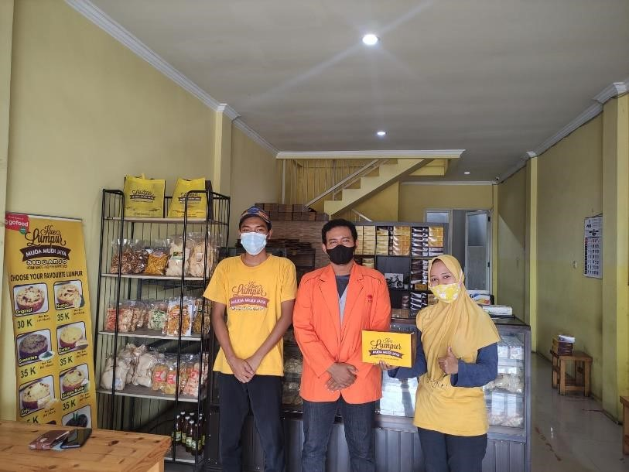

Lampiran 2 laporan keuangan
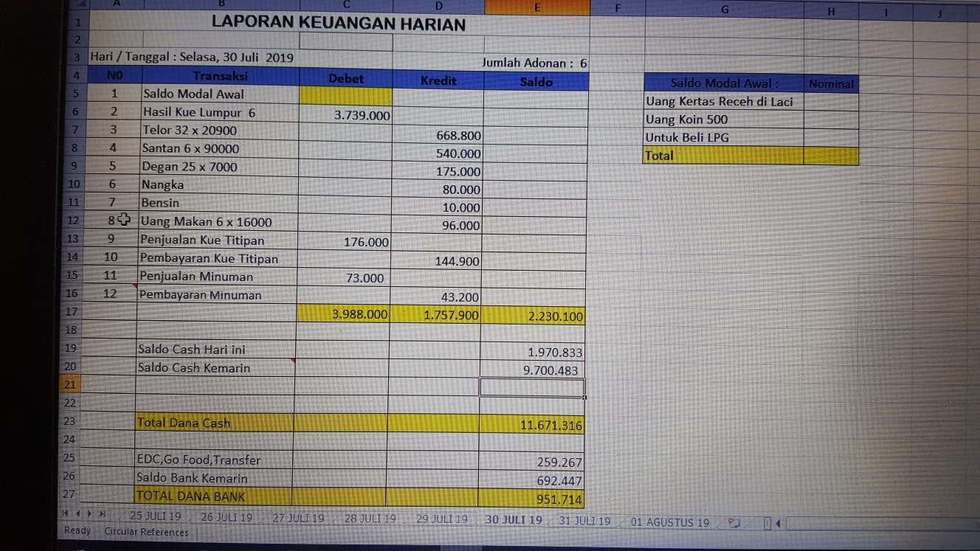

Surat Keterangan Diterima Kerja Praktik

Surat Keterangan Selesai Magang

Daftar Hadir
